衝突_11a_ランダムな分配が繰り返される場合の分布の自然法則の実験（4人）
【目的】
気体は、２つの分子が衝突すると、合計エネルギーをランダムに分配し直す。膨大な数の衝突の結果、気体分子のエネルギー分布はどうなっているのだろうか。これをゲームにする。分子に相当する参加者に、はじめに公平にエネルギーに相当する金貨を配分する。衝突する分子に相当する２名が毎回ランダムに選ばれ、互いの全エネルギーに相当する金貨をランダムに分配し直す。これを繰り返す。

【準備】
- 筆記用具、参加者4名
- 金貨16枚
- 1,2,3,4,5,6の目が出る普通の白いサイコロと0,1,2,3,4,5,6,7,8,9の目が出る黒いサイコロを用意する
【手順】
- ４人に、一人ずつ１，２，３，４の背番号をつけ、以後この番号で呼ぶ。
- 金貨を公平に４枚ずつ配る。
- 普通の白いサイコロを振る。出た目から次の表で対戦する２名が決まる。
普通のサイコロの目 | 1 | 2 | 3 | 4 | 5 | 6
対戦する組 | 1と2 | １と3 | 1と4 | 2と3 | 2と4 | 3と4
- 対戦が決まった２名は持っている全ての金貨を中央に合算する。（０枚の人も０枚出したつもりで続ける）
- 0～9の黒サイコロを振る。出た目を割合とみなし（ ７ が出たら７割=0.7）、背番号の大きい方の人が、中央の合算した金貨からその割合をもらい、残りを背番号が小さい方の人がもらう。枚数は四捨五入
（持ち寄りが６枚で７割の時は6×0.7=4.2→４枚）
- 各自が、今持っている金貨の枚数を、右頁の個人推移記録表に記録する。（対戦してないときも）
- ３，４，５，６を8０回繰り返す。

組 番 氏名
【結果】 個人推移記録表
回 | 1 | 2 | 3 | 4 | 5 | 6 | 7 | 8 | 9 | 10 | 11 | 12 | 13 | 14 | 15 | 16 | 17 | 18 | 19 | 20
枚
回 | 21 | 22 | 23 | 24 | 25 | 26 | 27 | 28 | 29 | 30 | 31 | 32 | 33 | 34 | 35 | 36 | 37 | 38 | 39 | 40
枚
回 | 41 | 42 | 43 | 44 | 45 | 46 | 47 | 48 | 49 | 50 | 51 | 52 | 53 | 54 | 55 | 56 | 57 | 58 | 59 | 60
枚
回 | 61 | 62 | 63 | 64 | 65 | 66 | 67 | 68 | 69 | 70 | 71 | 72 | 73 | 74 | 75 | 76 | 77 | 78 | 79 | 80
枚

【処理】 分布のグラフを作るために、個人推移記録表から３個きざみのヒストグラムの表を作る。
枚数 | 0,1,2 | 3,4,5 | 6,7,8 | 9,10,11 | 12,13,14 | 15,16
何回あったか

グラフ ヒストグラムの表を棒グラフにする
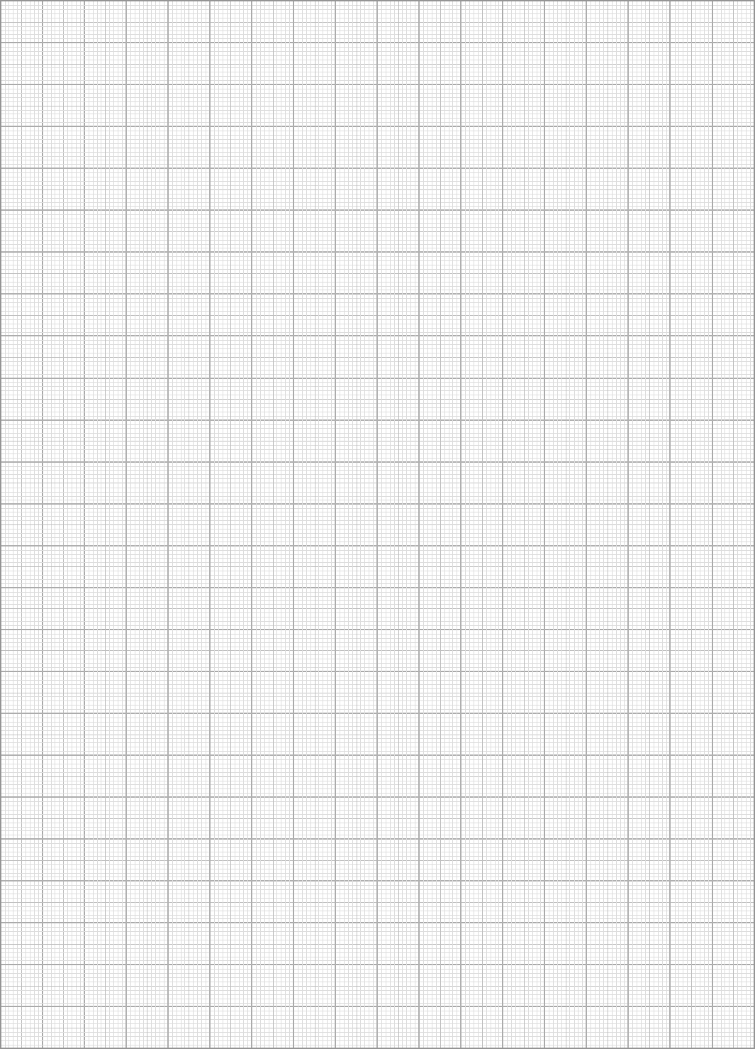
0～2
3～5
6～8
9～11
12～14
15～16
10
0
20
30
40
50
60
回数
金貨の枚数
【考察】 平均が４枚の状況でランダムにやり取りしていくと、金貨の分配状況は公平な分配状況になったか。なぜこのような分布になるのか。理由を考察せよ。

